zondag 19 maart 2023
Elly Morelissen
4e zondag van de 40-dagentijd

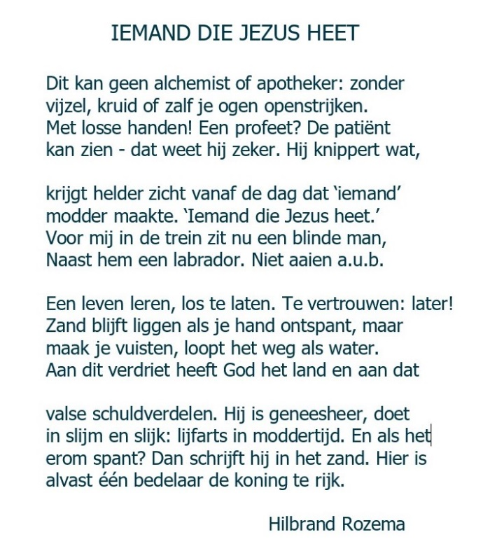

Voorganger  Organist  Lector | Elly Morelissen  Herman Schimmel  Wilmy Viëtor

Het is stil in de kerk
In de 40-dagentijd is er geen muziek voorafgaand aan de viering
D E V O O R B E R E I D I N G

De klok luidt

Welkom en begroeting

We bidden samen
God,
we zijn bij elkaar
op zoek naar stilte
naar leven en liefde
naar onszelf
naar U
GOD
LAAT UW LICHT OVER ONS OPGAAN
WEES VOOR ONS LIEFDE DIE BLIJFT

De kaarsen worden aangestoken

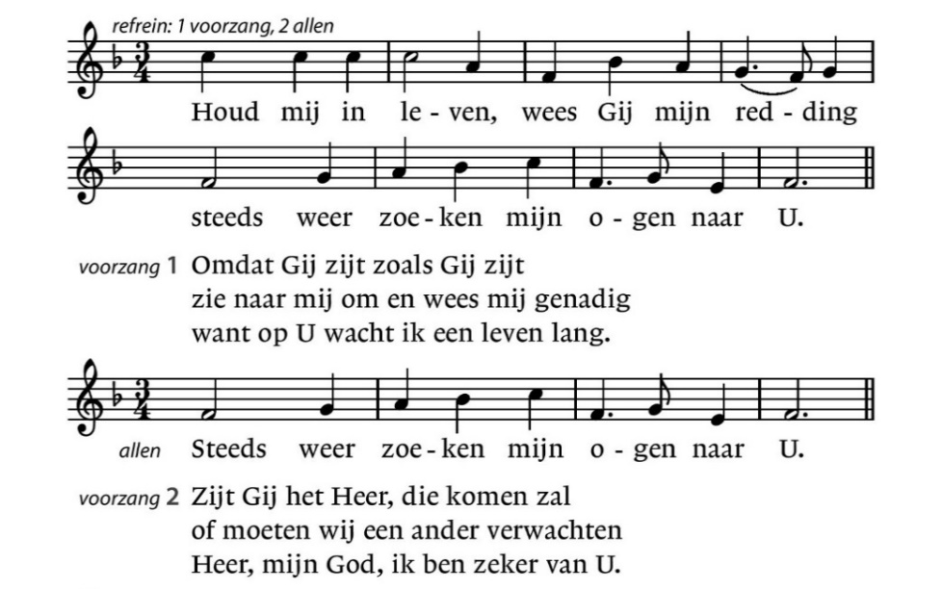
Drempellied Lied 25b

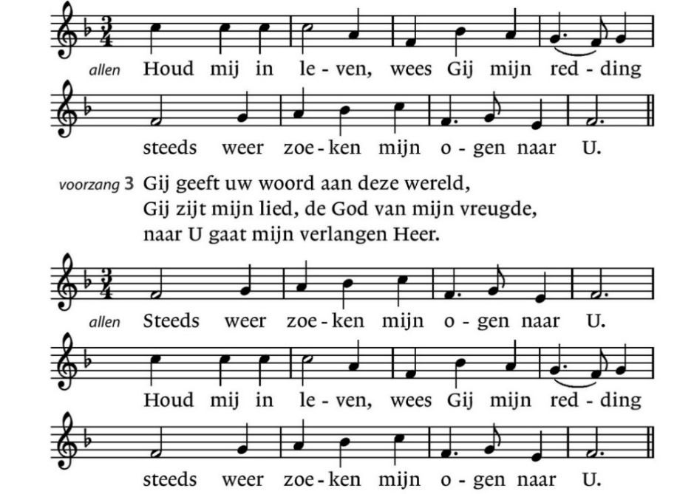

(gemeente gaat staan)

Bemoediging en groet
v: Onze hulp is in de Naam van de Heer
a: SCHEPPER EN BEHOEDER VAN ALLE LEVEN
v: De Eeuwige die naar ons omziet
a: IN ZIJN LIEFDE MOGEN WIJ LEVEN
v: Wij groeten elkaar
a: IN DE NAAM VAN DE VADER, DE ZOON
EN DE HEILIGE GEEST. AMEN.

Zingen Lied 221: 1, 2 en 3

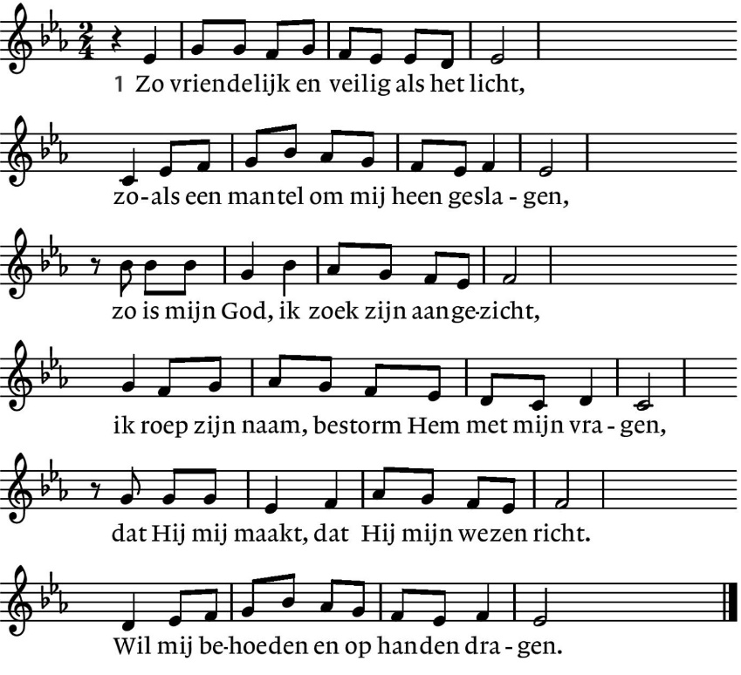

2. Want waar ben ik, als Gij niet wijd en zijd
waakt over mij en over al mijn gangen.
Wie zou ik worden, waart Gij niet bereid
om, als ik val, mij telkens op te vangen.
Ik leef niet echt, als Gij niet met mij zijt.
Ik moet in lief en leed naar U verlangen.

3. Spreek Gij het woord dat mij vertroosting geeft,
dat mij bevrijdt en opneemt in uw vrede.
Ontsteek die vreugde die geen einde heeft,
wil alle liefde aan uw mens besteden.
Wees Gij vandaag mijn brood, zowaar Gij leeft –
Gij zijt toch zelf de ziel van mijn gebeden.
(gemeente gaat zitten)

Kyriëgebed met afsluitend lied 300a

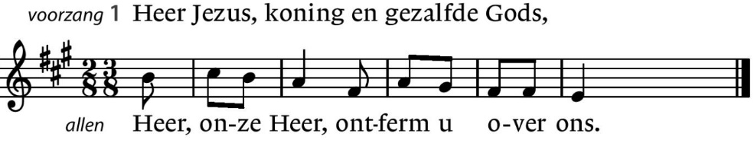

2. Heer Jezus, hogepriester, knecht van God,
Heer, onze Heer, ontferm u over ons.
3. Heer Jezus, woord en evenbeeld van God,
Heer, onze Heer, ontferm u over ons.
4. Heer Jezus, licht en aangezicht van God,
Heer, onze Heer, ontferm u over ons.
5. Heer Jezus, zoon van Adam, zoon van God,
Heer, onze Heer, ontferm u over ons.
6. Heer Jezus, onze broeder, onze God,
Heer, onze Heer, ontferm u over ons.
D E S C H R I F T E N

Gebed
Lezen 1 Samuel 16: 1 - 13
Zingen Lied 25c

Lezen Johannes 9: 1 - 39
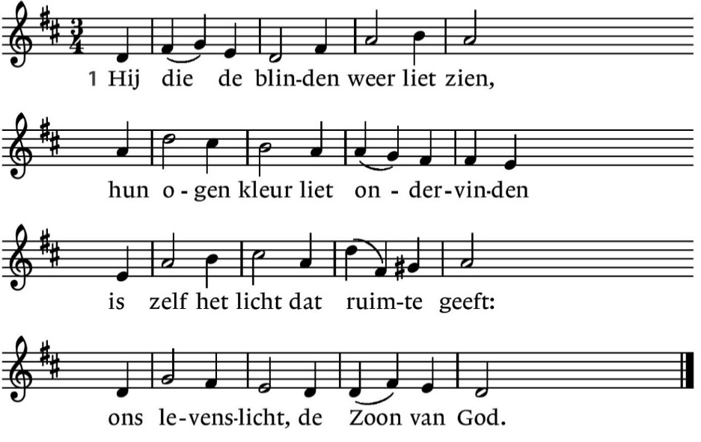
Zingen Lied 534: 1, 2, 3 en 4

2. Hij die de lammen lopen liet
hun dode krachten deed ontvlammen
is zelf de weg tot waar geluk:
ons levenspad, de Zoon van God.
3. Hij die de armen voedsel gaf
met overdaad hen kwam verwarmen
is zelf het brood dat honger stilt:
ons levensbrood, de Zoon van God.
4. Hij die de doven horen deed
hun eigen oren deed geloven
is zelf het woord dat waarheid spreekt:
het levend woord, de Zoon van God.
Overweging
Stilte
Muziek
Zingen Lied 487: 1, 2 en 3 (Liedboek voor de kerken 1973)
1 | De Heer heeft mij gezien en onverwacht
 | ben ik opnieuw geboren en getogen.
 | Hij heeft mijn licht ontstoken in de nacht,
 | gaf mij een levend hart en nieuwe ogen.
 | Zo komt Hij steeds met stille overmacht
 | en zo neemt Hij voor lief mijn onvermogen.

2 | Hij doet met ons, Hij gaat ons in en uit.
 | Heeft in zijn handen onze naam geschreven.
 | De Heer wil ons bewonen als zijn huis,
 | plant als een boom in ons zijn eigen leven,
 | wil met ons spelen, neemt ons tot zijn bruid
 | en wat wij zijn, Hij heeft het ons gegeven.

3 | Gij geeft het uw beminden in de slaap,
 | Gij zaait uw naam in onze diepste dromen.
 | Gij hebt ons zelf ontvankelijk gemaakt
 | zoals de regen neerdaalt in de bomen,
 | zoals de wind, wie weet waarheen hij gaat,
 | zo zult Gij uw beminden overkomen.

Collecte D: Diaconie algemeen K: Pastoraat en eredienst
Gebeden, stil gebed, Onze Vader
Na iedere gebedsintentie lied 368e
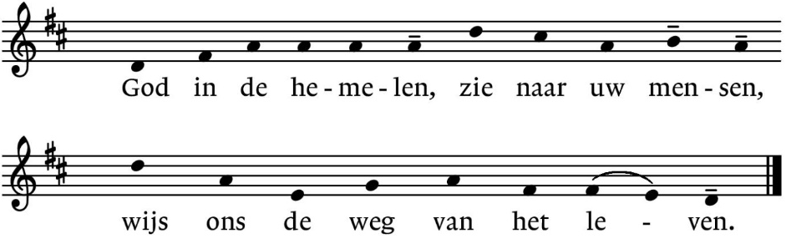

Onze Vader die in de hemel zijt,
Uw naam worde geheiligd.
Uw koninkrijk kome,
Uw wil geschiede,
op aarde zoals in de hemel.
Geef ons heden ons dagelijks brood.
En vergeef ons onze schulden
zoals ook wij onze schuldenaars vergeven.
En leid ons niet in verzoeking,
maar verlos ons van de boze.
Want van U is het koninkrijk
en de kracht
en de heerlijkheid
in eeuwigheid
Amen (gemeente gaat staan)

Slotlied 126a

Vredeslied
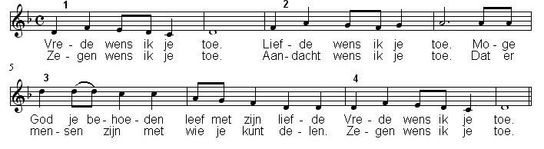

Zegen (samen uitgesproken)
Dat de liefde van God
onze dagen vult
dat het leven van Jezus
vrede legt in ons hart en onze handen
dat de Geest van God
ons blijft bewegen en blijft dragen

zo zegene ons
de Vader, de Zoon en de Heilige Geest

AMEN (gezongen)

*******
Reacties op de viering zijn welkom in de doos in de hal óf via het adres:: reactieviering@pknhuissen.nl
In de werkgroep VIEREN worden deze besproken en wordt er gekeken
hoe we daarmee onze vieringen kunnen ‘verbeteren’.

BLOEMSCHIKKING 40-DAGENTIJD, thema ‘uit liefde voor jou’

De lezing deze morgen is uit Johannes 9. ‘Wat vreemd, dat u niet begrijpt, waar hij vandaan komt, terwijl hij mijn ogen geopend heeft.’
Kernwoorden: zien, kijken en gezien worden. We zien een oog, met een iris in de liturgische kleur paars.

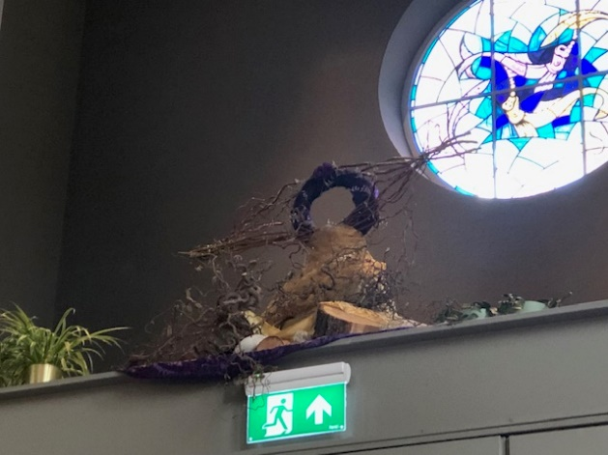

1e 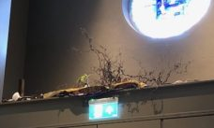 2e 3e 